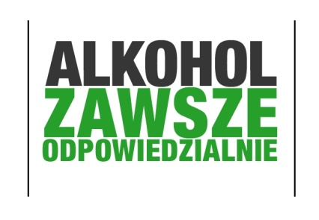
Warszawa, 23 sierpnia 2016 r.

INFORMACJA PRASOWA
Alkohol – zawsze ten sam
Celebrowanie specjalnych okazji, tradycja, a może zabawa? Powody do spożywania alkoholu są różne i zazwyczaj kojarzą się z pozytywnymi momentami w życiu. Tak wynika
z badania przeprowadzonego przez ARC Rynek i Opinia. Co ciekawe, w podejściu do alkoholu nie ma podziału ze względu na wiek, dochody, czy miejsce zamieszkania. Niestety, wciąż niezależnie od tych czynników, nie umiemy określić, czy i ile czystego alkoholu wypijamy
w spożywanych napojach alkoholowych.

O powody, dla których Polacy spożywają alkohol zapytano przygotowując raport Czego Polacy
o Alkoholu nie wiedzą. Badano również zachowania konsumpcyjne pod kątem odpowiedzialnych bądź szkodliwych zachowań społecznych, dlatego pytano m.in. o akceptację dla picia alkoholu w miejscach publicznych, przez kierowców, pasażerów, czy kobiety w ciąży. Wyniki badania, po opracowywaniu przez ekspertów z dziedziny medycyny i socjologii, stały się podstawą dla rozpoczętej właśnie kampanii społeczno-edukacyjnej Alkohol. Zawsze Odpowiedzialnie. Dotyczy ona świadomego
i odpowiedzialnego spożywania alkoholu i została zainicjowana przez Związek Pracodawców Polski Przemysł Spirytusowy. W kampanii podkreślono, że ta sama zawartość alkoholu - 10 g czystego alkoholu (100% alkoholu), zawarta jest w różnych rodzajach i objętościach produktów alkoholowych: 250 ml 5% piwa, 100 ml 12% wina i 30 ml 40% wódki. Przekaz ten wybrano bazując na wynikach badania opinii publicznej, przeprowadzonych przez instytut badawczy ARC Rynek i Opinia. Badanie wykazało, że nie potrafimy rozróżnić, czy i ile czystego alkoholu wypijamy w spożywanych napojach alkoholowych. dlatego tak istotne jest uświadomienie, że ilość wypitego alkoholu zależy nie tylko od jego „mocy”, ale również od objętości. A każdy alkohol, niezależnie od swojej etykiety i podanych procentów zawartości alkoholu, należy pić odpowiedzialnie.

Dlaczego sięgamy po alkohol
Jak pokazały badania najczęstszym motywem spożywania alkoholu jest świętowanie specjalnej okazji (40% wskazań na „często” lub „zawsze”). Co trzecia osoba zadeklarowała, że częstym powodem sięgnięcia po alkohol była tradycja lub zwyczaj. Wśród najczęściej wskazywanych motywacji znalazły się też takie powody, jak lepsza zabawa na imprezie, dostarczenie sobie przyjemnych doznań oraz picie dla smaku, jako dodatek do potraw. Warto zauważyć, że 40% respondentów przyznało się, że zdarzyło im się spożywać alkohol, żeby się upić (częściej mężczyźni oraz młodsze grupy wiekowe). Jednocześnie, wbrew mitom na temat Polaków, spośród różnych powodów do picia napojów z alkoholem, na ostatnim miejscu znalazła się potrzeba zaimponowania komuś.
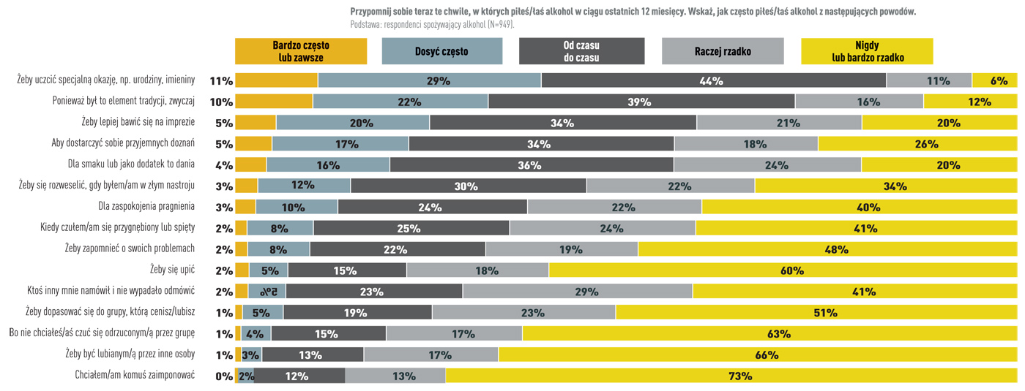
Alkohol łączy, a nie dzieli
Wbrew obiegowym opiniom podejście do alkoholu nie zależy od miejsca zamieszkania czy zasobności portfela. Pijemy z różnych przyczyn. Jak się okazuje, te przyczyny nie dzielą Polaków na dyrektorów
i robotników, dużo i mało zarabiających, z miast i wsi. Może ich różnić tylko marka wina czy etykietka na butelce. Każdy ma natomiast swój styl picia i swoje główne powody do picia alkoholu – mówi dr hab. Jacek Wasilewski, ekspert kampanii Alkohol. Zawsze Odpowiedzialnie.

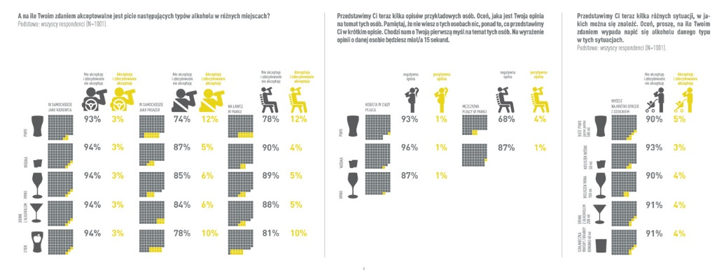
Co ciekawe, równość obowiązuje nie tylko w postawach dotyczących spożywania alkoholu przez nas samych, ale również w naszej percepcji jego picia przez innych. Jak warto podkreślić – nie ma w naszym kraju, przynajmniej na poziomie deklaracji respondentów, przyzwolenia na picie alkoholu przez kierowców, a także kobiety w ciąży.

Edukujmy - Odpowiedzialność i bezpieczeństwo dotyczą każdego!
Raporty Biura Prewencji i Ruchu Drogowego Komendy Głównej Policji wskazują, że Polacy coraz rzadziej „siadają za kółkiem” po spożyciu alkoholu. Eksperci podkreślają, że jest to skutek zarówno zaostrzenie prawa dotyczącego pijanych kierowców, jak i długoletnich działań edukacyjnych. Kampanie społeczne zwróciły naszą uwagę na kwestie pijących kierowców i kobiet w ciąży. Ale choć są one społecznym sukcesem (wiążą się z troską o innych – pasażerów i pieszych, dziecko), to być może powodują również, że zawężamy nasze myślenie tylko do sytuacji, które są w nich przedstawione.
Słyszeliśmy o kierowcach i matkach, myślimy więc, że głównie oni powinni stosować się do postaw przez nas propagowanych. A odpowiedzialne picie dotyczy nas wszystkich. W kampanii zwracamy uwagę, że niezależnie jaki rodzaj napoju alkoholowego spożywamy – to jest to alkohol. Pamiętajmy - pijmy go zawsze odpowiedzialnie! – podkreśla Wasilewski.

Partnerzy wspierający kampanię podkreślają, że odpowiedzialne spożywanie każdego rodzaju alkoholu dotyczy nas w każdej sytuacji. Alkohol jest dla ludzi, korzystajmy z niego rozsądnie - ale nie łączmy go z kąpielą w wodzie – Paweł Błasiak, wiceprezes Wodnego Ochotniczego Pogotowia Ratunkowego. Wspieramy kampanię Alkohol. Zawsze odpowiedzialnie mając świadomość, iż droga do bezpiecznego używania napojów alkoholowych wiedzie głównie przez odpowiedną edukację — Bartłomiej Czyż, pełnomocnik ds. promocji Polskiego Towarzystwa Pielęgniarstwa Ratunkowego. Dołączyliśmy do przedsięwzięcia, którego celem jest zwiększenie świadomości społecznej na temat wpływu napojów zawierających alkohol na organizm oraz ich odpowiedzialnej konsumpcji, ponieważ Warszawski Uniwersytet Medyczny od lat wspiera wartościowe projekty dotyczące edukacji prozdrowotnej – prof. dr hab. n. med. Marek Krawczyk, Rektor Warszawskiego Uniwersytetu Medycznego.

Billboardy edukacyjne kampanii Alkohol. Zawsze Odpowiedzialnie można zobaczyć w Białymstoku, Gdańsku, Gdyni, Katowicach, Krakowie, Lublinie, Poznaniu, Toruniu, Warszawie i Wrocławiu. Wśród partnerów kampanii są również: Krajowa Izba Gospodarcza, Fundacja Universitatis Varsoviensis, Polskie Stowarzyszenie Studentów i Absolwentów Psychologii, Fundacja Krzyś, Polski Związek Żeglarski, Instytut Samorządowy, Polska Izba Handlu, Instytut Transportu Samochodowego, Polska Organizacja Handlu i Dystrybucji.
*****
Badanie Czego Polacy o Alkoholu nie wiedzą zostało przeprowadzone przez agencję badawczą ARC Rynek i Opinia na zlecenie Związku Pracodawców Polski Przemysł Spirytusowy w maju 2016 r., na grupie N=1001, średnia długość wywiadu - 15 minut. Pełen raport znajduje się na stronie kampanii: www.alkoholzawszeodpowiedzialnie.pl. Za strategię komunikacji i koordynację działań odpowiada agencja B-Water Consulting Group, za kreację agencja Creathink, a za działania w social mediach – agencja White Factory.
*****
Kontakt dla mediów: Andrzej Lechowicz, andrzej.lechowicz@b-water.pl, 501-056-023

